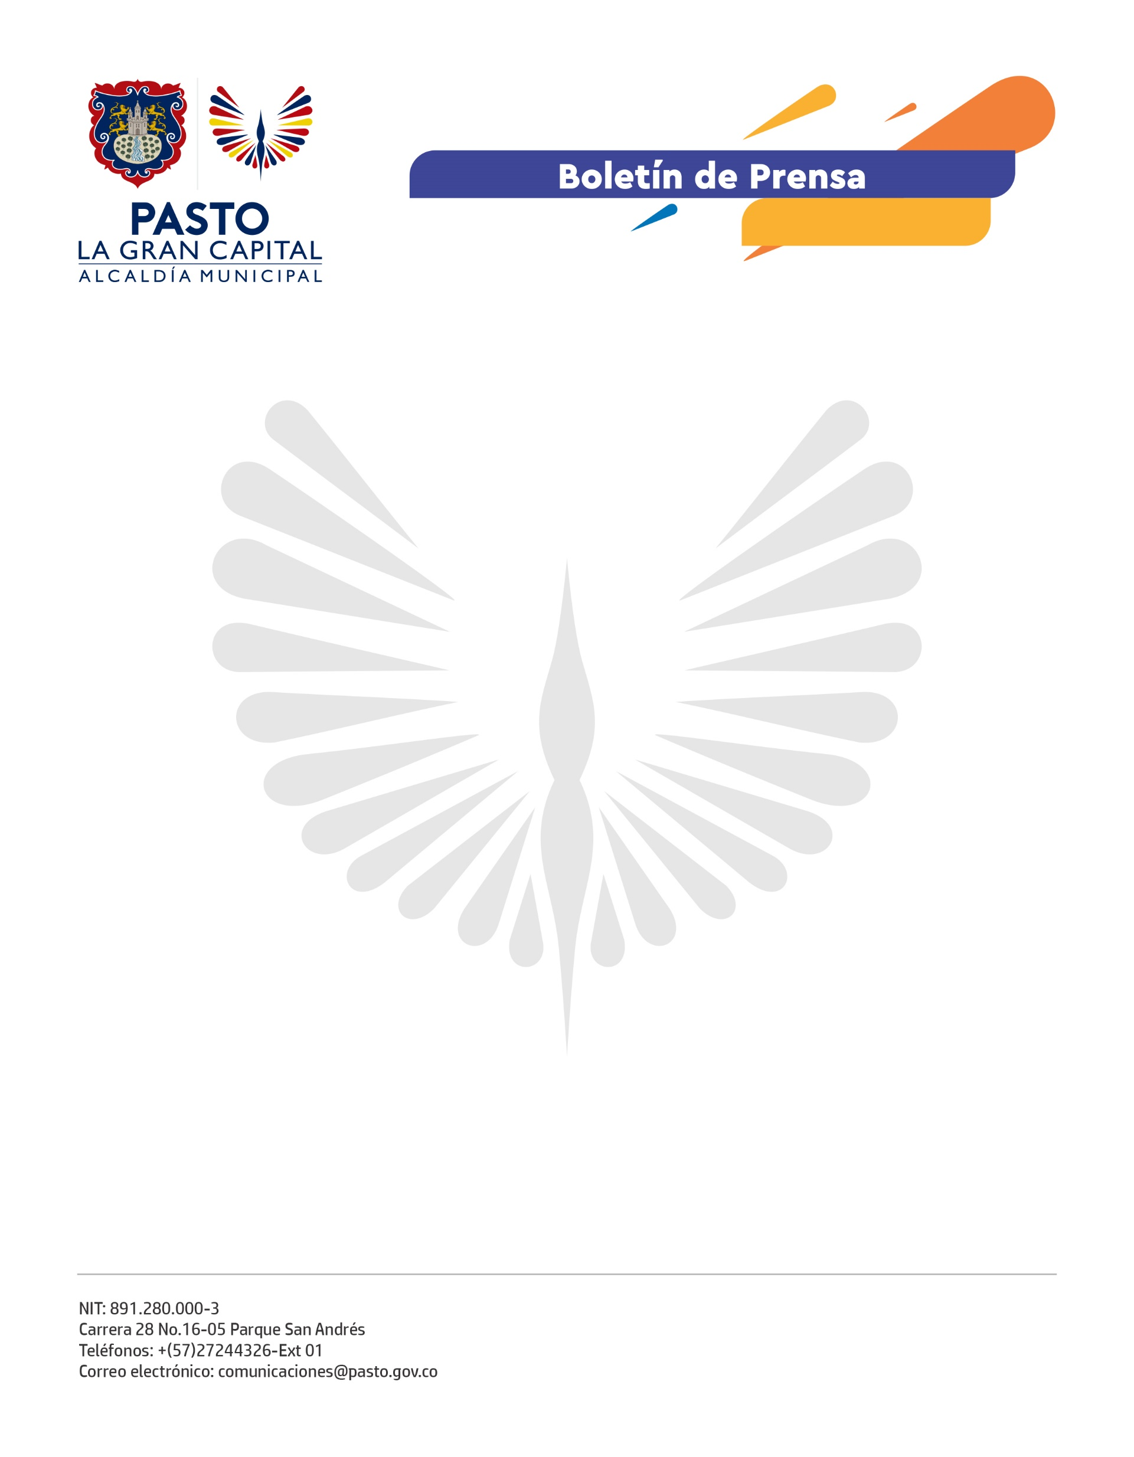

No. 526

18 de octubre de 2021

ALCALDÍA CAPACITA EN SERVICIO AL CIENTE Y EXHIBICIÓN DE PRODUCTOS A VENDEDORES DE LAS PLAZAS DE MERCADO

Como parte de la Campaña ‘Enamórate de las Plazas’, la Dirección Administrativa de Plazas de Mercado y la Cámara de Comercio de Pasto capacitaron a más de 90 vendedores y vendedoras de las centrales de abasto, en atención al cliente y exhibición de productos, para fortalecer el servicio que ofrecen.

“Estos espacios hacen que nosotros como vendedores tengamos los conocimientos y habilidades para mejorar nuestra atención, resalto la disponibilidad y compromiso de los compañeros para recibir estas capacitaciones y tener una plaza de mercado ejemplar”, comentó el vendedor, Wilmer de la Cruz.

Según el director administrativo de Plazas de Mercado Andrés Molina, el objetivo es mejorar la atención a los clientes en todas las centrales de abasto y formar a los vendedores con nuevos conocimientos que influyan en la convivencia de todas las personas que trabajan en estos sitios.

El profesional universitario de la Cámara de Comercio, Marco Antonio Guerrero, destacó la asistencia numerosa del personal de las plazas de mercado y expresó la disponibilidad para continuar con la formación en otros cursos de interés para los vendedores.

Con estas actividades la Alcaldía de Pasto incrementa el sentido de pertenencia de los comerciantes por sus lugares de trabajo y los impulsa a seguir en este proceso de mejoramiento que se reflejará en sus negocios.

